
Ақмола облысының білім басқармасының
«Степногорск қаласы, № 2 индустриалдық-техникалық колледжі» КММ

КГУ «Индустриально-технический колледж № 2, г. Степногорск»
управления образования Акмолинской области

Ашық сабақтың әдістемелік әзірлемесі
Методическая разработка открытого урока

Қазақтың көрнекті ғалымы
Шоқан Уәлиханов

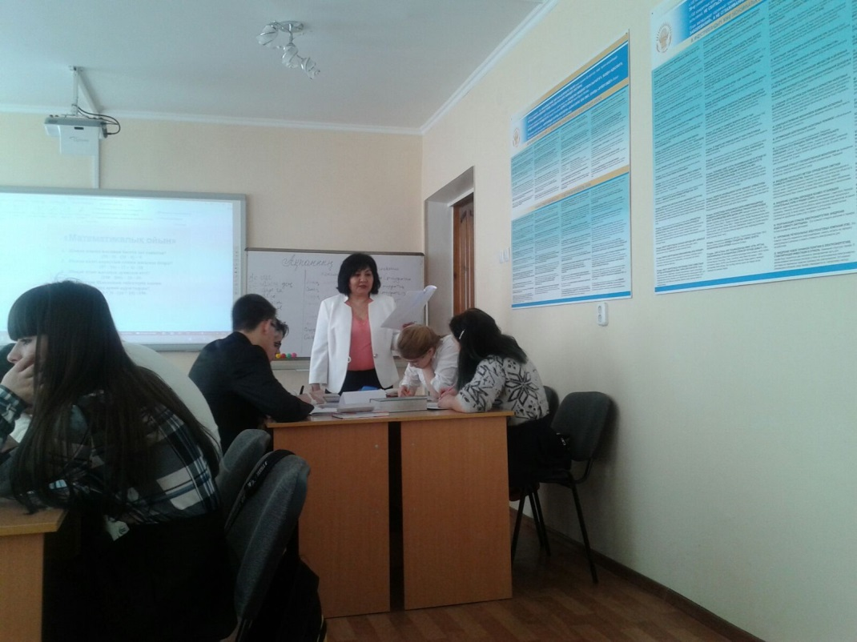

Дайындаған: Қазақ тілі және әдебиет пәнінің
жоғары санатты оқытушысы Тупина И.А.

№ ___ сабақтың оқу - әдістемелік жоспары

Учебно-методический план урока №____

Күні / Дата 08.02.2016 ж.
Топ / Группа 1 СКД-4

Сабақтың тақырыбы / Тема урока:
Қазақтың көрнекті ғалымы Шоқан Уәлиханов
Сабақтың мақсаты / Цель урока:
1. Білімділік/Образовательная: Шоқан Уәлиханов туралы толық мәлімет беру, ұлы ғалымның ғылыми мұрасымен оқушыларды таныстыру.
2. Дамытушылық/Развивающая: Ойлау, ізденімпаздық, шығармашылық қабілеттерін, ой өрісін одан әрі арттыруға сын тұрғысынан тұжырымдауға дағдыландыру.
3. Тәрбиелілік/Воспитательная: Оқушылар бойында өз жеріне,өз халқының мәдени жетістіктеріне деген құрмет пен сүйіспеншілікке баулу, оның қадір-қасиетін ұғынуға тәрбиелеу.
Сабақтың көрнекілігі, құрал-жабдықтар / Оборудование и наглядность урока: интерактивті тақта, карта.
Пәнаралық байланыс / Межпредметные связи: тарих, қазақ тілі, мәдениеттану, орыс тілі.
Сабақтың түрі / Тип урока: аралас сабақ.
Сабақтың әдіс-тәсілдері / Методы урока: түсіндіру, ойды жинақтау,талдау,сұрақ-жауап, жүйелеу.

Сабақтың барысы / Ход урока:
І. Ұйымдастыру кезеңі:
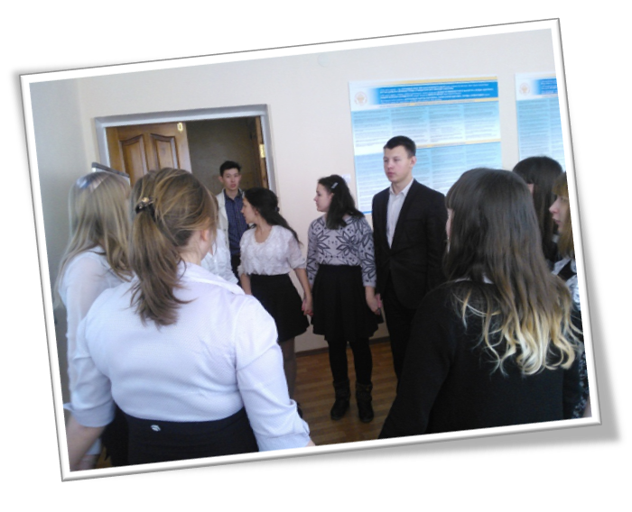
1. Сәлемдесу (психологиялық ахуал тренингі).

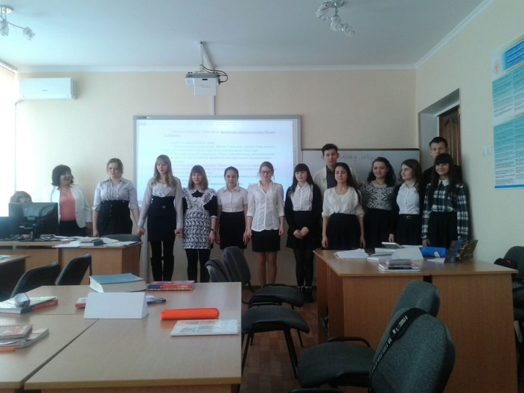

2. Түгендеу.
3. Сабаққа даярлығын тексеру.
ІІ. Үй тапсырмасы бойынша білім-білік дағдысын тексеру: Еңбек, білім туралы мақал-мәтелдерді жатқа айту және грамматикалық тапсырма: жалғаулардың түрлерін қайталау.

ІІІ.Үй тапсырмасын қорытындылау мақсатында:«Адасқан әріптер»
«Студент» сөзін жіктеу;
«Кітап» сөзін тәуелдеу;
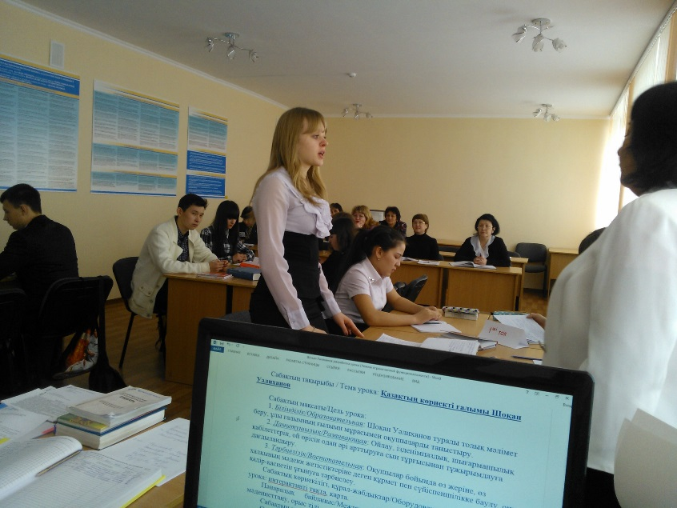
«Ғалым» сөзін септеу;

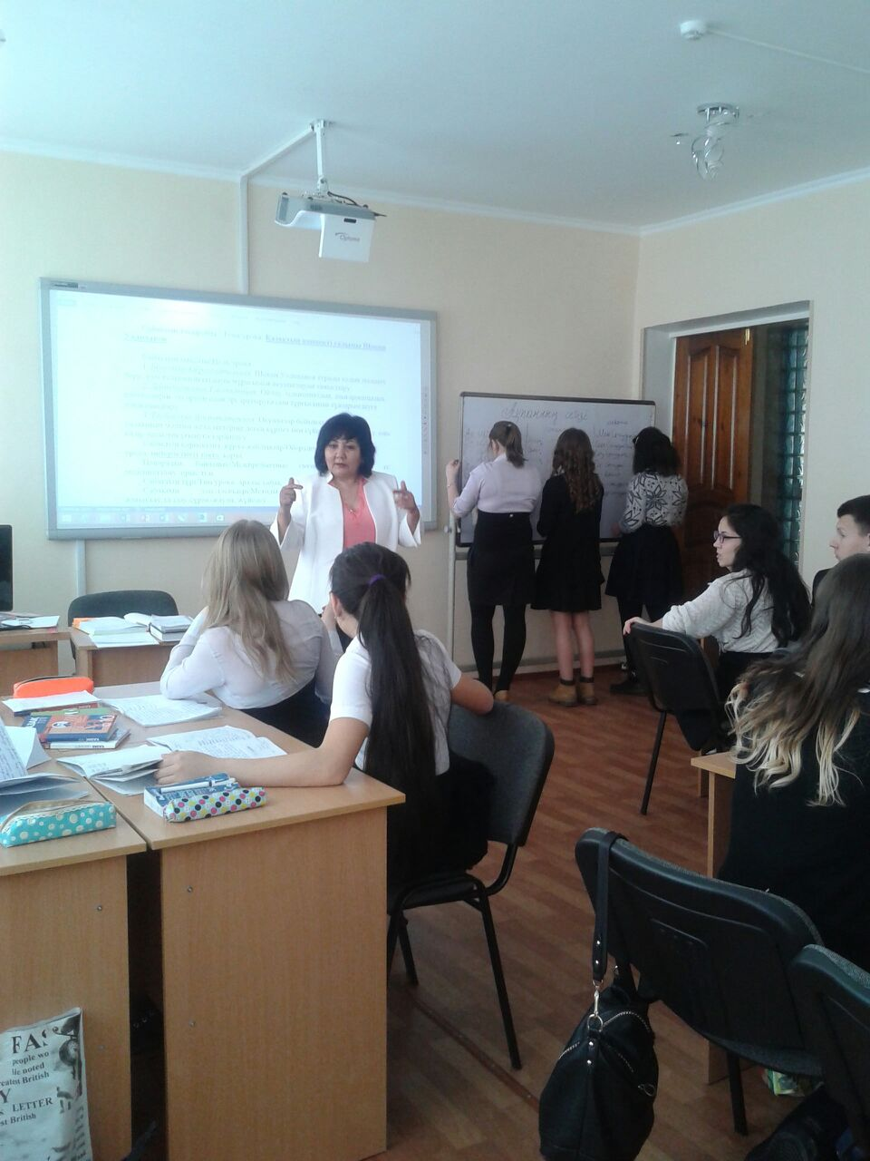

IV. Жаңа сабаққа кіріспе:
«Шоқан Шыңғысұлы Уәлиханов шығыстану ғылымында аққан жұлдыздай жарқ етті де жоқ болды»
Н.И.Веселовский
V. Жаңа сабақты түсіндіру:
Мәтінмен жұмыс: топ бойынша оқып шығып, аудару.
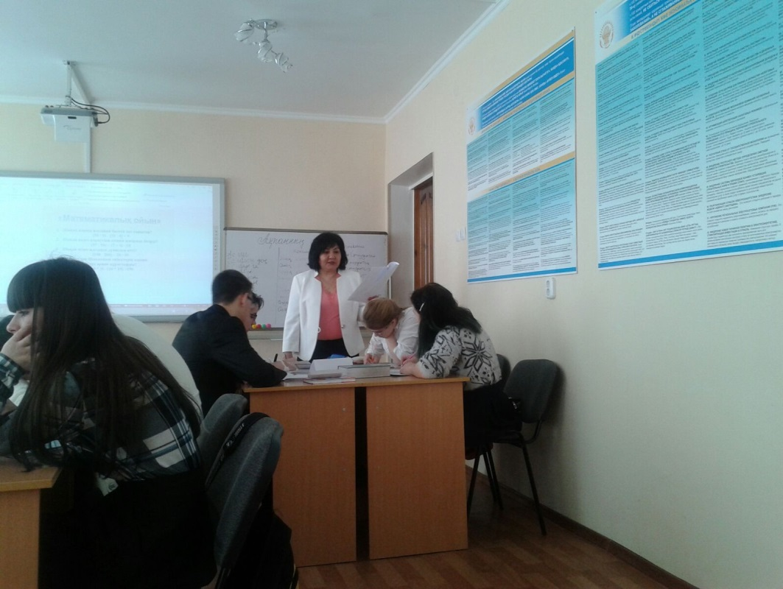
Шоқан Уәлиханұлы – қазақтан шыққан ең бірінші ғалым, саяхатшы, зерттеуші. Шоқан 1835 жылы Қостанай облысының Құсмұрын деген жерінде туған. ”Шоқан” деген ат - әке-шешесінің еркелетіп қойған аты. Ақылды, парасатты Шоқан әжесінің бауырында өсті. Ол ерте хат таныды. Кітап оқуды өте жақсы көрді.
Шоқан Уәлиханов 12 жасында Омбыдағы кадет корпусына оқуға түсті. 2 – 3 жылдың ішінде озат оқушылардың қатарына қосылды. Мұғалімдер Шоқанды 14-15 жасында болашақ ғалым деп атаған.
Шоқан Уәлиханұлы-Семей, Аягөз, Қапал, Алакөл, Тарбағатай, Қарқаралы, Баянауыл, Көкшетау жерлерінде болып, қазақ халқының ауыз әдебиетінің үлгілерін, тарихы мен этнографиясына байланысты материалдар жинаған.
Ыстықкөл аймағында болып, қырғыз, ұйғыр, дұнған, қытай халықтарының тарихын, өмірін зерттеген. Қырғыз халқының асыл мұрасы “Манас” жырын алғаш рет хатқа түсірген. Оның «Іле өлкесінің географиялық очеркі», «Жоңғария очерктері», «Қырғыздар туралы жазбалар», «Ыстықкөл сапарының күнделігі», т.б. зерттеулері бар.
1857 жылы Шоқан 22 жасында Орыс география қоғамына мүше болды.Үлкен ғалым атанды. Ол орыс халқының алдыңғы қатарлы, озықойлы ғалымдары П.П.Семенов Тян-Шанскиймен, Ф.М. Достоевскиймен дос болды.
Шығыс зерттеушісі Е.И. Ковалевский Шоқанды” қазақ халқының ең жақсы досы әрі орыстың мемлекет мүддесін қадір тұтушы”,-деп атаған.
Потанин Шоқанды “шығыстың құйрықты жұлдызы” деген.
Шоқан Орта Азия мен оған іргелес жатқан аймақтар халқының географиясын, этнографиясы мен фольклорын зерттеуге де үлкен үлес қосты.
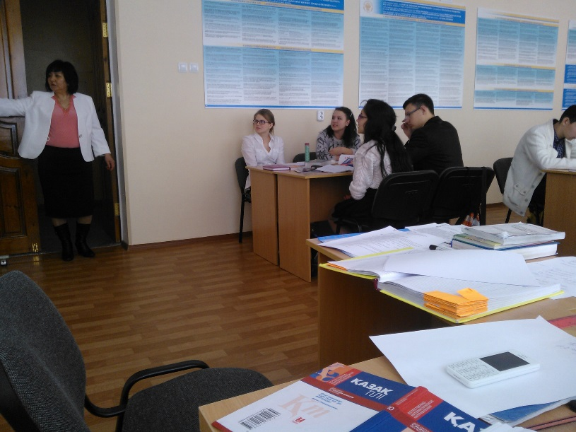
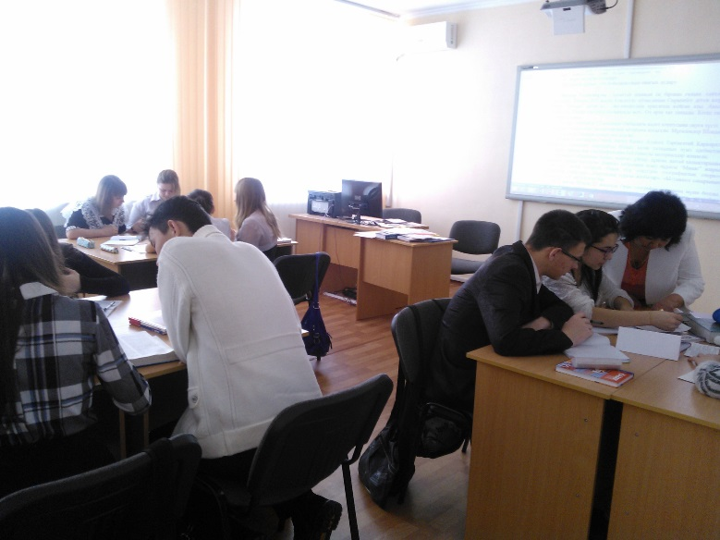
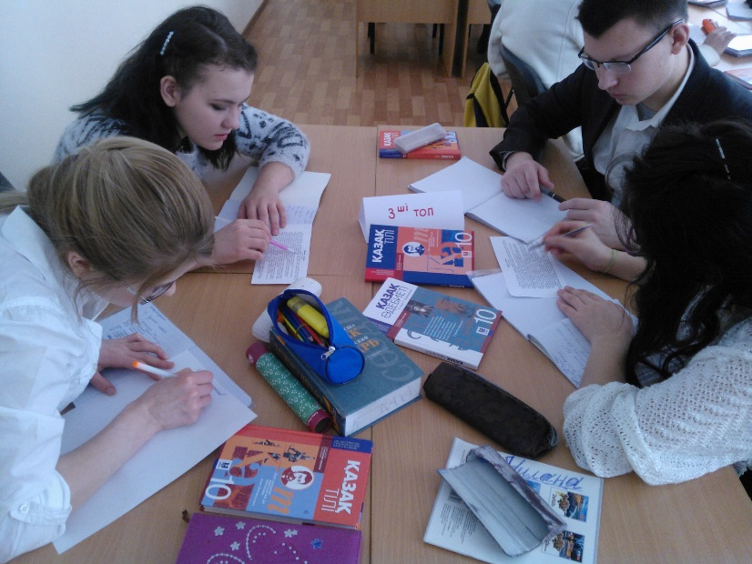
Шоқанның еңбектері бірнеше рет қазақ, орыс тілдерінде жарық көрді. Алматыда, Көкшетауда ескерткіштер орнатылды. Қазақстан Ғылым академиясының Тарих, археология және этнография институтына Шоқан Уәлихановтың есімі берілді.

VІ. Бекіту:
1-жаттығуды орындау. Оқытушы берген орысша сұрақтарға оқушылар қазақша жауап береді.

1. Когда и где родился Шокан Уалиханов? | 1835 жылы, Көкшетау облысының Сырымбет деген жерінде;
2. Кто дал ему имя Шокан? | Әке-шешесінің еркелетіп қойған аты;
3. Когда он обучился грамоте? | Ерте;
4. Где учился Шокан? | Омбыдағы кадет корпусында;
5. Как он учился? | Озат оқушылардың қатарында;
6. Какие книги он читал? | Оқуға тыйым салынған;
7. Где он побывал? | Семей, Аягөз, Қапал, Алакөл, Тарбағатай, Қарқаралы, Баянауыл, Көкшетау жерлерінде;
8. Что он собирал? | Қазақ халқының ауыз әдебиетінің үлгілерін, тарихы және этнографиясына байланысты материалдар;
9. Куда он был избран в 1857 году? | Орыс география қоғамына;
10. С кем он дружил? | П.П.Семенов Тян-Шанскиймен, Ф.М. Достоевскиймен, Г.Н.Потанинмен;

2. «Математикалық ойын»
1. Шоқан қанша жасынан бастап хат таныған?
(50 : 5) - (20 : 4) = 5
1. Шоқан кадет корпусын қанша жасында бітірді?
(57 - 50) + (7 + 4) =18
1. Шоқан неше жасында дүниеден өтті?
(250 - 200) – 20 =30
1. Ә.Марғұлан Шоқанның еңбектерін қанша жылдық тойына арнап құрастырды?
(100 * 3) - (10 * 15) =150

3. «Хронологиялық диктант»
1835 жылы Шоқан Уәлиханов дүниеге келді
1847 жылы Сібір Кадет корпусына оқуға түсті
1853 жылы Кадет корпусында білім алып, оны бітірді
1856 жылы Ыстықкөлге сапар шекті
1861 жылы Өкпе ауруы асқынып, туған ауылына оралды
1865 жылы Шоқан Алтынемел жотасында дүниеден өтті
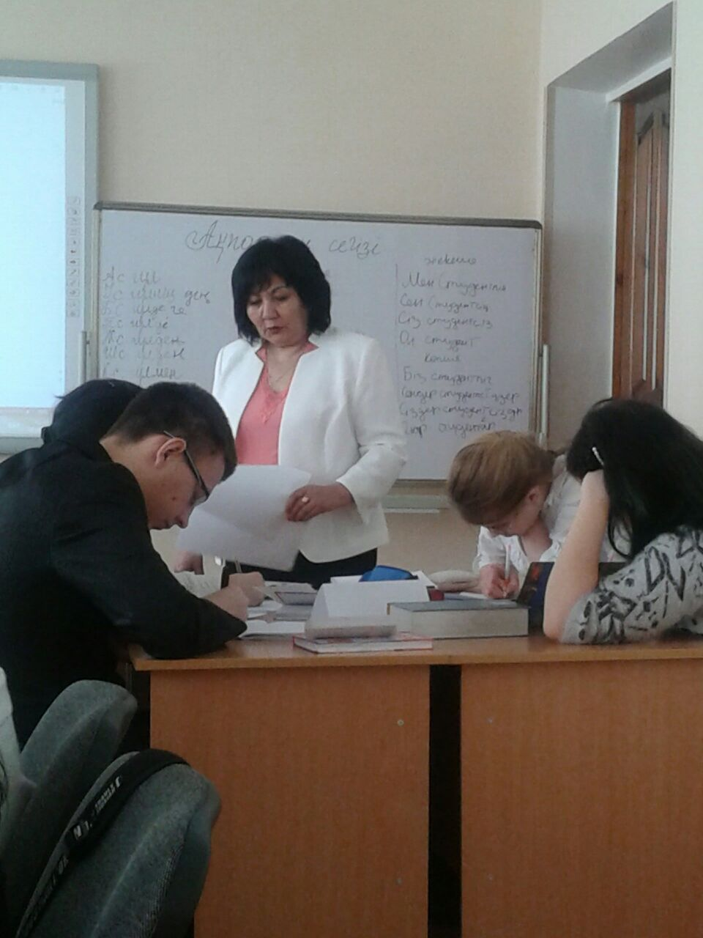
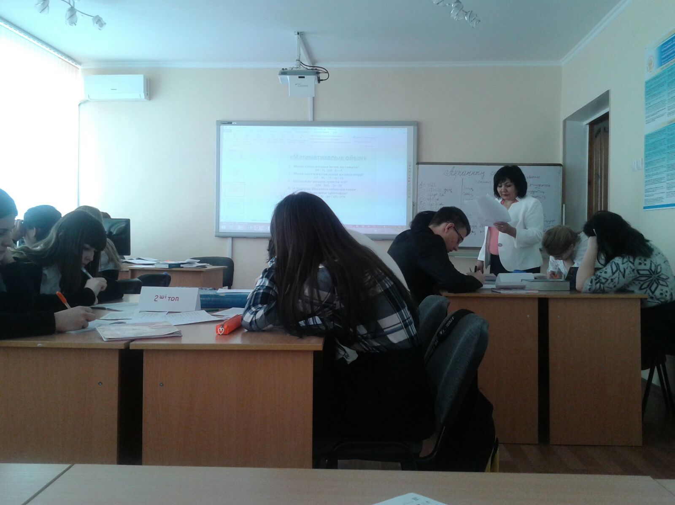
4. «Сәйкестірілмелі тест»
1. Шоқанның шын есімі
2. Шоқан кімнің ұрпағы
3. Шоқанның дүниеге келген жері
4. Шоқанның әжесі
5. Шоқан оқыған оқу орны
6. Шоқанның әкесі
7. Шоқанның өмір сүрген кезеңі.
4. Тестпен жұмыс.
5. Кітаппен жұмыс. 3-жаттығу 164-бет
1)Көп нүктенің орнына керекті сөз тіркестерін қойып жазыңдар.
2) Тақырып мәтінінен жай сөйлем таңдап, синтаксистік талдау жасаңдар.

VІІ. Қорытындылау:
1) Сызбаны толтыр. 1-топ «Шоқанның балалық шағы», 2-топ «Шоқанның зерттеген еңбектері», 3-топ «Халық Шоқан туралы».
2) Рефлексия. Не білемін? Не білдім? Нені білгім келеді?
VІІІ. Үйге тапсырма:
Тақырыпты оқып, мазмұндау
«Ғалым Шоқан» тақырыбында шағын эссе жазып келу.

Тест сұрақтары

1.Шоқанның шын аты кім?
а) Ибраһим
ә) Мұхаммедханафия
б) Садуақас

2. Шоқан қай жылы дүниеге келді?
а) 1835
ә)1845
б)1865

3. Шоқанның туған жері.
а) Қостанай облысы , Қызылту ауданы
ә) Алматы облысы, Ақсу ауданы
б) Қостанай облысы, Құсмұрын бекеті

4. «Жалпы жолдастарының, соның ішінде маған, ол «Еуропаға ашқан терезе іспеттес», - деп кім айтты?
а) Г.Н.Потанин
ә) В.В.Григорьев
б) Н.И: Ильминский

5. Шоқанның балалық шағы қай жерде өткен?
а) Сырымбет
ә) Сандықтас
б) Шыңғыстау

6. Шоқанның әжесінің аты.
а) Ұлжан
ә) Зейнеп
б) Айғаным

7. Шоқанның арғы атасы
а) Абылай
ә) Шыңғыс
б) Уәли

8. Ш.Уәлихановтың кадет корпусына оқуға түскен жылы.
а) 1852
ә) 1847
б) 1858

9. Шоқанның кадет корпусын бітірген жылы.
А) 1852
ә) 1853
б) 1854

10. Семейде Шоқанмен оның орыс досы ... ескерткіш орнатылған.
а) И.И. Березинге
ә) Ф. Достоевскийге
б) М. Хоментовскийге

11. Шоқан Қашқарияға қашан саяхат жасады?
а) 1858-1859
ә) 1854-1857
б) 1847-1853

12. Шоқан қай жырды қағазға түсірді?
а) «Алпамыс»
ә) «Қобыланды»
б) «Манас»

13. Шоқан қай жылы Орыс География мүшелігіне сайланды?
а) 1861
ә) 1858
б) 1857


Пән оқытушысы Тупина И.А.

